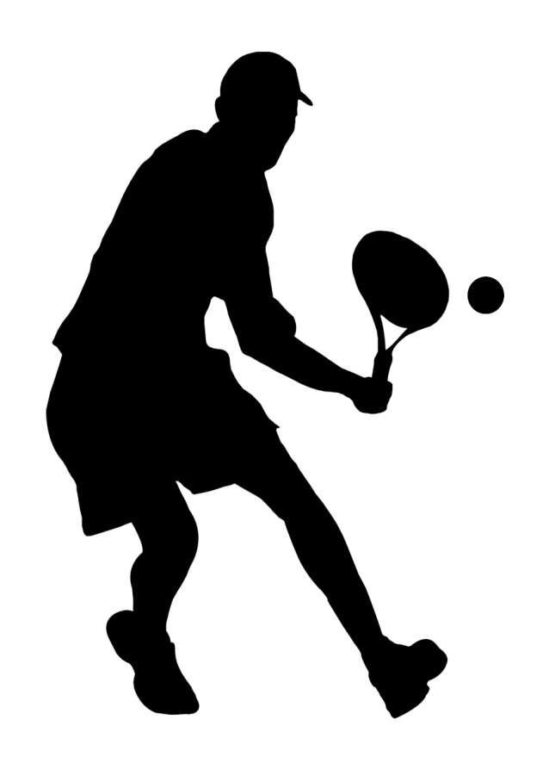
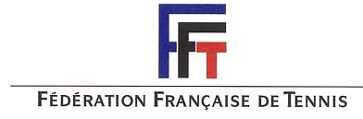

TENNIS CLUB DE L’ELLE

Tarifs et Fiche d’Inscription / Saison 2016-2017

 | FORFAIT LIBERTE (avec LICENCE)  SANS COMPETITION  ACCES LIBRE à l'ANNEE | ADHESION (LICENCE)  COURS + COMPETITION | ADHESION (LICENCE)  COURS LOISIRS
JEUNES | 60 € |  | 125 €
ADULTES |  | 170 € | 155 €

Possibilité UNE (1) HEURE DE COURS SUPPLEMENTAIRE / SEMAINE (selon disponibilités) :
* Jeunes : + 60 euros.
* adultes : + 80 euros.

Un versement de 30 euros à l’inscription obligatoire pour réserver sa place pour la saison
Le règlement total de la licence devra être effectué à partir de la quatrième séance.

Adhérent T.C.Ellé a un accès GRATUIT aux terrains extérieurs du Faouët .
Tarif non licencié :5 euros/ heure/personne :
-Réservation et règlement : BAR LE BON ABRI ( place du Faouët )

 | 1er MEMBRE | 2ème membre :  -10€ | 3ème membre:  -20€ | 4éme membre :  -30€
NOM
Prénom
Date de
Naissance
Adresse :

Domicile :
Portable :
@ e-mail
(lisible SVP)
Catégorie – tranche d’âge
COURS :
OUI-NON
Montant Total par membre
Réduction famille
Montant total à régler (Famille)

PIECES A FOURNIR
a) Le présent Bulletin d’Inscription
b) 1 photo d’identité par adhérent
c) 1 enveloppe timbrées à votre adresse
d) Votre chèque libellé à l’ordre du TENNIS CLUB DE L’ELLE (possibilité de régler en plusieurs fois)
e) Un certificat médical d’aptitude à jouer au Tennis pour chaque adhérent, avec la mention de non contre indication à la pratique du tennis.
f) Autorisation parentale pour chaque enfant de – 18 ans

Le dossier complet est à :
- remettre en mains propres à Arnaud LEDAN (06 63 43 32 00) ou Jim LEBARON
- ou à envoyer ou à déposer dans la boite à lettres à l’adresse suivante :
Arnaud LEDAN – TENNIS CLUB DE L’ELLE
Chemin de Coadic Ny – 56320 LE FAOUET

Les cours auront lieu sur l’un des sites suivants ; du FAOUET et LANGONNET, en fonction des horaires mis à la disposition du TCE.

Ces créneaux seront définis

lors de la réunion d’avant saison.

La cotisation Ecole de Tennis inclut :

- Une heure MINIMUM de Cours par semaine (hors vacances scolaires) pendant toute l’année, soit 30 séances MINIMUM

-La licence obligatoire FFT qui permet d'être assuré et donc protégé en France et à l'étranger, de participer à tous les Tournois en France et de bénéficier de divers avantages tels que des offres prioritaires pour Roland Garros et le Tournoi de Paris Bercy…

-La possibilité de jouer à tout moment avec d’autres adhérents pendant toute l’année tennistique, soit jusqu’à fin septembre 2017, sur les courts extérieurs du FAOUET de LANGONNET, GUISCRIFF et PRIZIAC.

L’entraineur se réserve la possibilité de recomposer les groupes en fonction du nombre et du niveau de chaque adhérent APRES LES 2 PREMIERES SEANCES DE L’ANNEE

IMPORTANT
Je soussigné

DROIT A L’IMAGE
autorise le TENNIS CLUB DE L’ELLE à utiliser les images fixes ou audiovisuelles sur lesquelles je pourrais apparaître ou sur lesquelles pourrait apparaître mon enfant, prises à l’occasion de manifestations organisées par le club, pour sa communication interne et externe, et ce pour la saison 2014/2015

REMBOURSEMENT
Reconnais avoir été informé qu’aucun remboursement ne sera effectué en cours d’année sauf exception examinée par les dirigeants du club ;

LES COURS
Reconnais avoir été informé pendant les cours / entraînements / matchs, seuls les joueurs et enseignants sont autorisés à être sur les terrains.

L’ACCES AUX COURTS DE TENNIS
Reconnais avoir été informé que les terrains de tennis sont accessibles GRATUITEMENT aux personnes titulaires d’une CARTE d’ADHÉRENT au TENNIS CLUB DE L’ELLE.

ASSURANCES
Reconnais avoir conscience des risques inhérents à la pratique sportive et reconnaît avoir été averti de l’intérêt de souscrire des garanties complémentaires proposées par la FFT afin de bénéficier d’une meilleure indemnisation en cas de dommage corporel,

RESPONSABILITE
• Reconnais que l’adhésion au Club entraîne l’acception du règlement intérieur de celui-ci et des règlements de la Fédération Française de Tennis
• Les enfants sont sous la responsabilité du club UNIQUEMENT pendant leurs heures de cours. Nous vous rappelons que :
o Un adulte doit accompagner l’enfant jusqu’au club house / gymnase afin qu’un moniteur le prenne en charge. (Les enfants ne doivent pas être déposés sur un parking ou au stade sans surveillance)
o Les enfants doivent impérativement être récupérés à la fin du cours (ils ne sont en aucun cas sous la responsabilité du club en dehors de leurs heures de cours)
o atteste être en possession d’un certificat médical de non contre-indication à la pratique du tennis, y compris en compétition, datant de moins d’un an,

FAIT A LE

